СИНТЕЗ ТА ДОСЛІДЖЕННЯ МОЛЕКУЛЯРНОЇ ТА КРИСТАЛІЧНОЇ БУДОВИ КОМПЛЕКСУ Fe(II) НА ОСНОВІ ЛІГАНДУ БІСАЗОЛПІРИДИНОВОГО ТИПУ

Терпелюк І.С., Малінкін С.О., Амірханов В.М., Середюк М.Л.
Київський національний університет імені Тараса Шевченка
01601, Київ, вул. Володимирська, 64/13; illia.terpeliuk05@gmail.com

Сполуки зі спіновим переходом (СП) викликають значний науковий інтерес завдяки потенційному застосуванні у спінтроніці через можливість керування і зчитування спінових станів [1], а також у сенсорних системах завдяки чутливості до зовнішніх чинників (світла, температури або тиску) та відповідного проявлення фото-, термо- або п'єзохромних ефектів [2]. Однак, реалізація повного потенціалу СП-сполук ускладнена через значну різноманітність міжмолекулярних взаємодій, що обмежує прогнозування параметрів СП. Нагальними залишаються систематичні дослідження залежності типу молекулярна будова – кристалічна структура – властивість для поглиблення розуміння явища СП та оцінки перспектив його застосування.
В контексті пошуку нових сполук з гістерезисом СП [3] проведено синтез ліганду 2-(3-(бензофуран-6-іл)-1Н-1,2,4-тріазол-5-іл)-6-(1Н-піразол-1-іл)піридину (= L), будову якого підтверджено даними ЯМР-, ІЧ-спектроскопій та РХ-МС. На його основі синтезовано та виділено у кристалічному стані псевдооктаедричну координаційну сполуку [Fe^{II}(L)₂]·2MeOH, схематична будова якої наведена на Рис. 1а. За результатами рентгеноструктурного аналізу (РСтА) встановлено, що геометрична будова комплексної молекули характеризується конусоподібною формою, зумовленої просторовим розташуванням донорних гетероциклів та жорстких планарних бензофуранових замісників. Сусідні молекули утворюють слабкі водневі зв’язки типу C–H···π, які призводять до одновимірного укладання молекул у супрамолекулярні ланцюги. Суміжні ланцюги асоційовані у двовимірні шари за рахунок додаткових слабких міжмолекулярних контактів C–H···N/C. Порожнини між шарами зайняті сольватними молекулами метанолу, які додатково стабілізують кристалічну ґратку за рахунок системи слабких та сильних міжмолекулярних зв'язків.

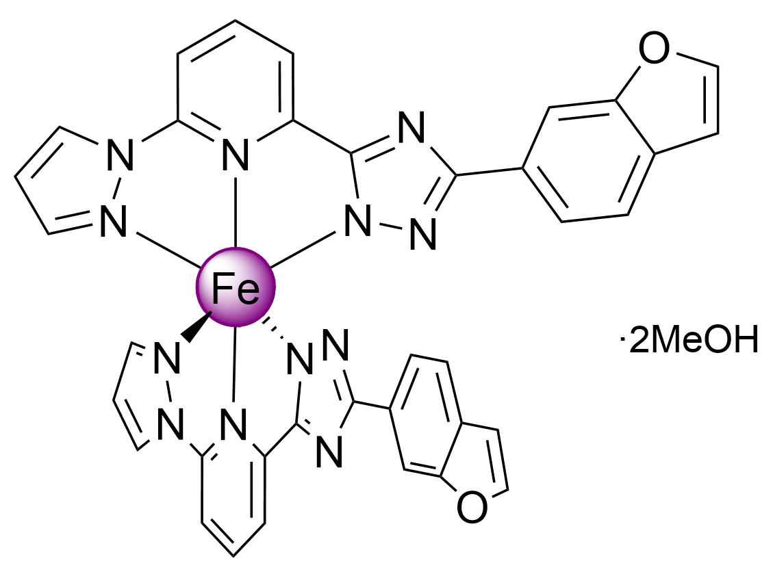 | 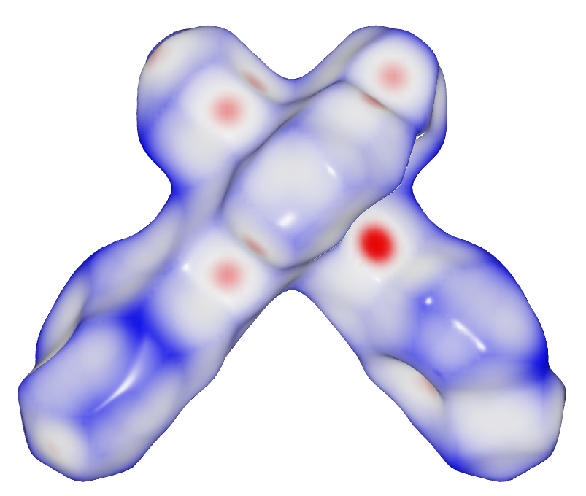 | 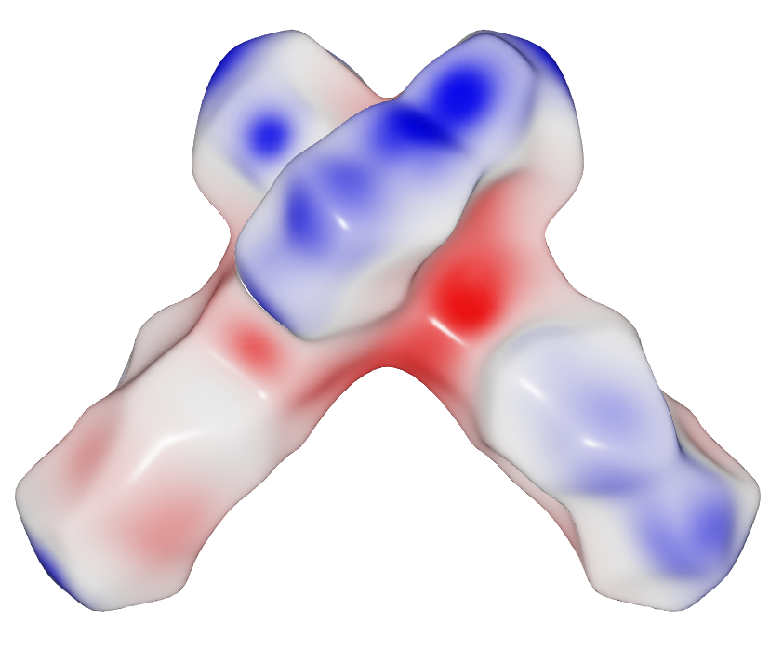
(a) | (b) | (c)

Рисунок 1. Молекулярна будова комплексу [Fe^{II}(L)₂]·2MeOH (a), поверхня Гіршфельда (b) та розподіл електростатичного потенціалу (c).

За допомогою поверхні Гіршфельда (Рис. 1b) оцінено відносні внески міжмолекулярних контактів, а на основі квантово-хімічних розрахунків визначено розподіл та локалізацію заряду негативно зарядженого ліганду (Рис. 1c). Аналіз енергії взаємодії в кристалічній упаковці методом енергетичних каркасів вказує на стабілізуючі взаємодії в межах супрамолекулярних ланцюгів і шарів, при цьому міжшарові взаємодії характеризуються слабкими стабілізуючими і дестабілізуючими взаємодіями.
Згідно РСтА середня відстань <Fe^{II}–N> становить 1,957 Å, що вказує на низькоспіновий стані іону заліза (НС, S = 0) з електронною конфігурацією t_{2g}⁶e_{g}⁰, де шість d-електронів спарені і перебувають на нижчих за енергією t_{2g}​-орбіталях. При підвищенні температури і десольватації комплекс переходить у високоспіновий стан (ВС, S = 2) з електронною конфігурацією t_{2g}​⁴e_{g}² з чотирма неспареними електронами. Ця зміна електронної будови безпосередньо випливає зі зміни забарвлення комплексу. У порошкоподібному стані спостерігається відтворюваний різкий термохромізм при нагріванні зі зміною кольору з коричневого, характерного для НС стану, на яскраво-жовтий, що відповідає ВС стану.

Література
[1] Coronado, E. Molecular magnetism: from chemical design to spin control in molecules, materials and devices. Nat Rev Mater, 2020, 5, 87–104.
[2] Linares, J.; Codjovi, E.; Garcia, Y. Pressure and Temperature Spin Crossover Sensors with Optical Detection. Sensors 2012, 12, 4479-4492.
[3] M. Seredyuk et al., 105 K wide room temperature spin transition memory due to a supramolecular latch mechanism, J. Am. Chem. Soc., 2022, 144, 14297-14309.

